UNIVERSIDAD MAYOR DE SAN ANDRES



LABORATORIO N°2

Apellidos y Nombres: Suxo Calle Yael Nathan
C.I. 13696183
Carrera: Informática
Materia: INF-121 (PROGRAMACIÓN II)
Docente: Jhonny Roberto Felipez Andrade
Fecha:16/09/2026

Problemas asignados para la entrega
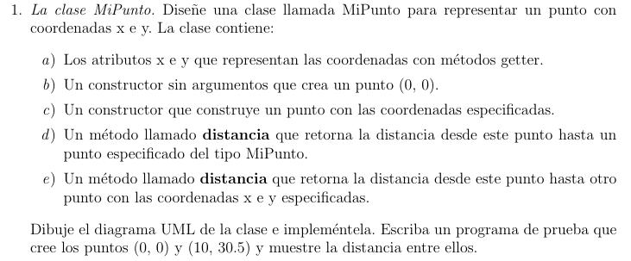
UML
MiPunto
- x: float
- y: float
+ MiPunto()
+ MiPunto(x,y)
+ getX(): float
+ getY(): float
+ distancia(p: MiPunto)
+ distancia(x,y)
Código en Phyton
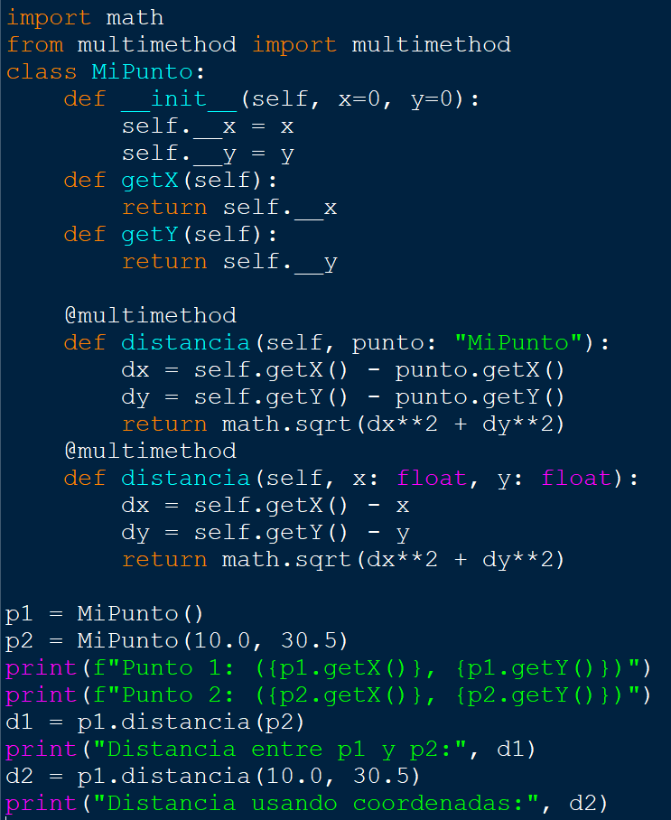
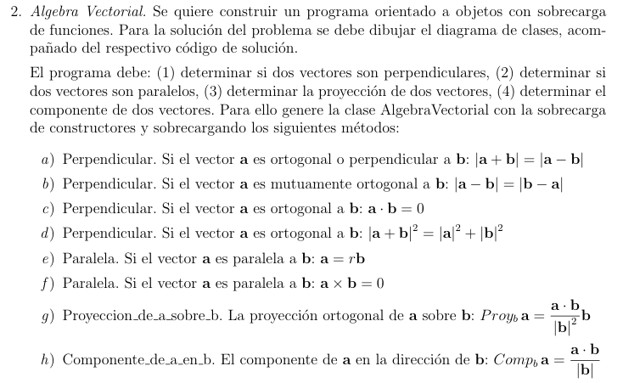
UML
AlgebraVectorial
+ a: lista
+ b: lista
+ norma(v): float
+ punto(u,v): float
+ perpendicular(a,b,op): bool
+ paralela(a,b,r_o_op): bool
+ proyeccion(a,b): list
+ componente(a,b): float
Codigo en Phyton
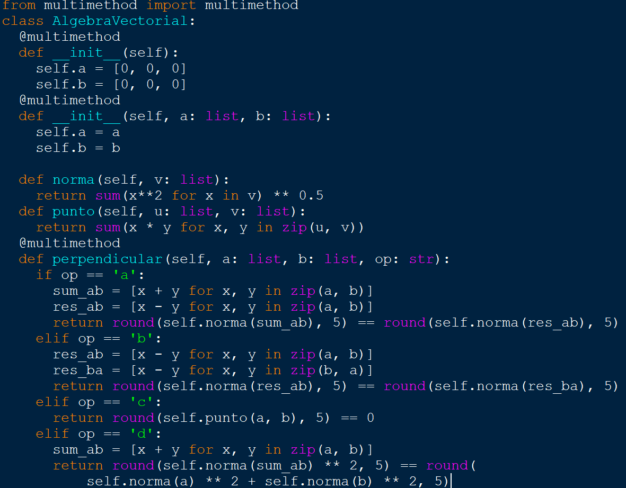
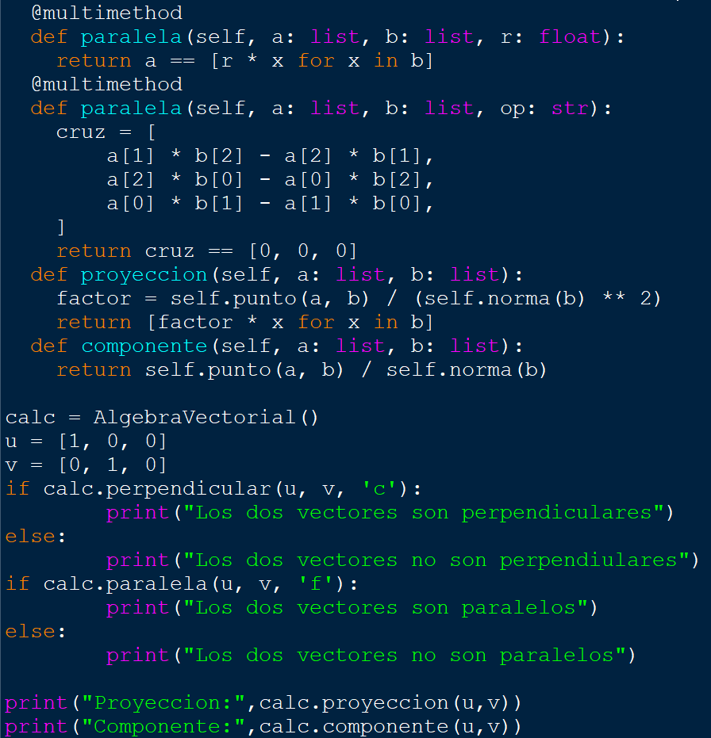
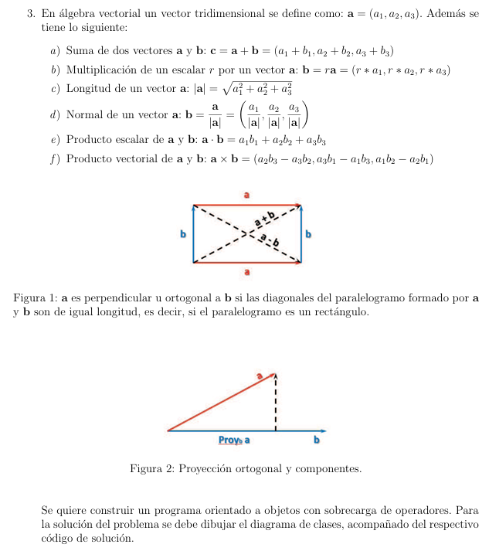
UML
Vector3D
+a1: float
+a2: float
+a3: float
+__add__(b:Vector3D): Vector3D
+__mul__(r:float): Vector3D
+__rmul__(r:float): Vector3D
+longitud(): float
+normal(): Vector3D
+producto_escalar(b: Vector3D): float
+producto_vectorial(b: Vector3D): Vector3D
+__repr__(): str
Codigo en Phyton
